# Mảng Hai Chiều

+ Trong ngôn ngữ C khi cần giải quyết các bài toán liên quan tới ma trận hoặc bảng số thì mảng 2 chiều là cấu trúc dữ liệu có thể giúp bạn lưu trữ dữ liệu đầu vào.

+ Mảng 2 chiều có thể được hình dung như một bảng dữ liệu gồm nhiều hàng và cột, trong đó mỗi phần tử được tổ chức theo cấu trúc hàng - cột. Nói cách khác, mảng 2 chiều là một tập hợp các mảng 1 chiều được sắp xếp theo dạng lưới, giúp chúng ta dễ dàng lưu trữ và truy cập dữ liệu theo hai chiều.

+ Để truy cập các phần tử trong mảng 2 chiều ta thông qua chỉ số hàng và cột được đánh số từ 0.

+ Chú ý để truy cập vào phần tử trong mảng 2 chiều ta luôn dùng chỉ số hàng trước, chỉ số cột sau .

***\*Cú Pháp Khai Báo :***

*+ Tường minh :***<kiểu dữ liệu> <tên mảng>[<số hàng>][<số cột>];**

+ <kiểu dữ liệu> : Xác định kiểu dữ liệu của phần tử trong mảng ( ví dụ : int, float... )

+ <tên mảng> : Tên định danh của mảng để truy cập và quản lí dữ liệu.

+ [<số hàng>] , [<số cột>] : Xác định số hàng , số cột t rong mảng.

*+ Không tường minh :*

**typedef <kiểu dữ liệu> <tên kiểu>[<số hàng>][<số cột>];**

**<tên kiểu> <tên biến>;**

**<tên kiểu> <tên biến 1>, <tên biến 2>;**

+ typedef : Từ khóa dùng để định nghĩa một tên kiểu mới cho mảng hai chiều.

<tên kiểu> : tên mới định nghĩa cho kiểu mảng.

+ <kiểu dữ liệu> : Xác định kiểu dữ liệu của phần tử trong mảng ( ví dụ : int, float... )

+ [<số hàng>] [<số cột>]: Kích thước mảng 2 chiều (số hàng và số cột cố định).

+ <tên biến>: Tên của mảng.

+ <tên biến 1>, <tên biến 2>: Có thể khai báo nhiều biến cùng kiểu.

Ví Dụ :

*+ Tường minh :*

int a[10][20], b[10][20];

int c[5][10];

*+ Không tường minh :*

*Typedef* **int**MaTran10x20[10][20];

*Typedef* **int**MaTran5x10[5][10];

*MaTran10x20 a, b;*

*MaTran5x10 c;*

***\*Truy xuất đến một phần tử :***

Thông qua chỉ số:

<tên biến mảng>[<giá trị số lượng Hàng>] [<giá trị số lượng Cột>];

Ví Dụ : Cho Mảng 2 Chiều như sau :

int a[3][4];

0 1 2 3

0

1

2

- Hợp lệ : a[0][0], a[0][1], ... , a[2][3]

- Không Hợp Lệ : a[-1][0], a[2][4], a[3][3]

Giải Thích : Chỉ số Hàng và Cột chỉ nằm trong phạm vi

[ 0 ; row -1 ] và Cột [ 0 ; Col -1 ].

***\*Gán dữ liệu kiểu mảng :***

**Không** được sử dụng phép gán thông thường mà phải phải gán trực tiếp giữa các phần tử.

~~<biến mảng đích> = <biển mảng nguồn>;~~ //Sai

<biến mảng đích>[<giá trị cs1>][<giá trị cs2>] = <giá trị>;

Ví dụ :

int a[5][10], b[5][10];

b = a; //Sai

For ( int i = 0 ; i < row ; i++ )

For ( int j = 0 ; j < col ; j++ )

b[ i ][ j ] = a[ i ][ j ];

***\*Truyền mảng cho hàm :***

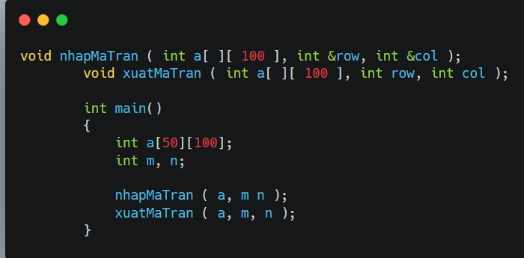

+ Lưu ý : Cần phải đặt cố định kích thược của Cột

Tại sao không thể ghi hàm a[][] :

Địa chỉ của a[i][j]=Địa chỉ của a + (i x Số Cột + j)× Kích thước kiểu dữ liệu

Nếu không có kích thước cột, trình biên dịch không thể tính toán chính xác vị trí các phần tử, do đó không thể xác định địa chỉ của phần tử trong bộ nhớ, dẫn đến lỗi.